Química Geral 2003/2004
Eng. Aeroespacial e Eng. Biomédica

Trabalho 4 – Corrosão e protecção catódica

Turma _______ - __ Turno
Grupo ____ Data: ____/____/2003

Número | Nome

Resumo

Objectivo (máximo 12 linhas)

Resultados

Faça um esquema dos resultados obtidos em cada ensaio como por exemplo:
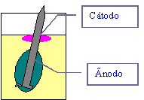

e interprete os resultados indicando as reacções que ocorrem em cada zona

Discussão

